放射建设项目职业病预评价招标信息：
河南省省立医院、河南省儿童医院对医院二期工程放射建设项目职业病预评价有关服务（招标编号SLYY2016-315）进行公开招标，现邀请有意向的、具有独立承担民事责任能力的、具备相应资质的服务商积极参加投标：
机房名称 | 数量 |  | 机房名称 | 数量
直线加速器机房 | 3 |  | 胃肠X光机机房 | 2
伽玛刀机房 | 1 |  | X线透视机机房 | 2
CT机房 | 5 |  | 全景X光机机房 | 1
DR机房 | 5 |  | 颌面CT | 1
DSA机房 | 3 |  | 复合手术间（DSA和CT） | 2
移动DR | 1
备注：招标时以实际数量结算。

以上项目为一个包。
要求投标商在河南省卫生计生委备案，以上项目单独报价，并有汇总合计价格。
从2016年9月2日起至2016年9月8日止，每天（含周六）9∶00-12:00和14:30-17:00（北京时间）向河南省省立医院、河南省儿童医院医学装备部报名。报名时须携带以备查验：（1）营业执照副本（或营业执照三证合一）；（2）建设项目职业病预评价和控制评价资格证件和计量资格复印件（盖公章）；（3）法人身份证或法人授权委托书及受托人身份证；（4）在河南省卫生计生委备案信息的证明材料。公司资质和授权书等证明材料均需简单装订并加盖投标商公章。
投标报名表（见附件下载）。 开标时间：电话通知。
联 系 人：王先生 沈先生 联系电话：0371-87083511
联系地址：河南省省立医院、河南省儿童医院医学装备部
河南省郑州市航空港区四港联动大道与郑港四路交叉口西北角南楼511室

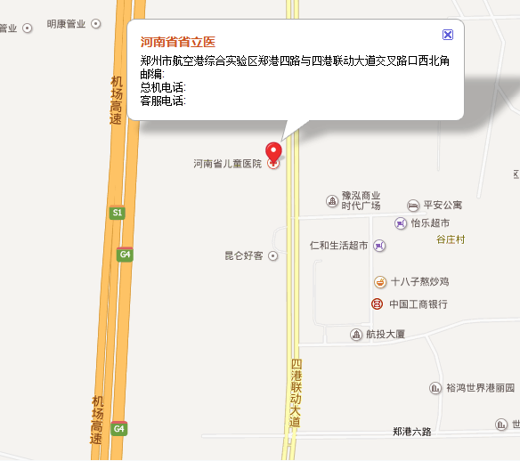

河南省省立医院、河南省儿童医院
招标公告编号 | SLYY2016-318
报名单位名称
投标项目
资质证名称
报名单位
联系地址
联系人 |  | 联系方式
授权报名代表签字及盖章 |  | 报名时间
备注 | 邮箱：
投标报名表

